合肥体育运动学校水上项目队文化课开班上课

今天上午8点半，水上项目队秋季文化课上课开班仪式在运动学校阶梯教室举行。参加开班式的有校长阮仁海、支部书记陈瑛、分管校长吴兆阳、水上项目领队王彬、教练员肖永霞、王琳和教师徐先云、于升平，以及水上项目全体运动员。
开班式由陈瑛书记主持，吴校长就水上项目特点、下届省运会设牌、训练注意事项等方面分析了原因并提出了要求。阮校长从招生、训练、教学、生活方面全面分析了水上项目队的发展变化，近年来取得的成绩，局领导对项目队的关怀和面临的任务，鼓励大家努力学习，奋勇拼搏，再创佳绩。陈书记就学生在校本部上课从乘车、考勤、守纪、学习、就餐、爱护公物、文明礼貌等方面提出了具体要求，希望大家不悔选择、不负青春，做一个既有体育竞技技能又有文化知识的优秀运动员，为合肥体育争金夺银，为建设体育强国贡献力量。
开班仪式结束后，全体学生立即进入教室领书上课。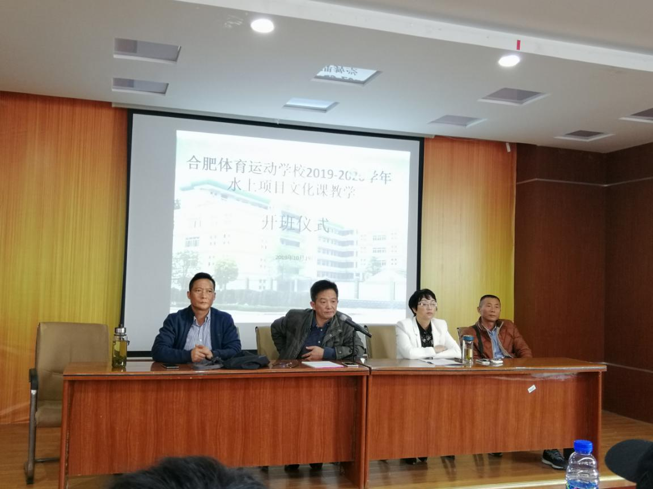
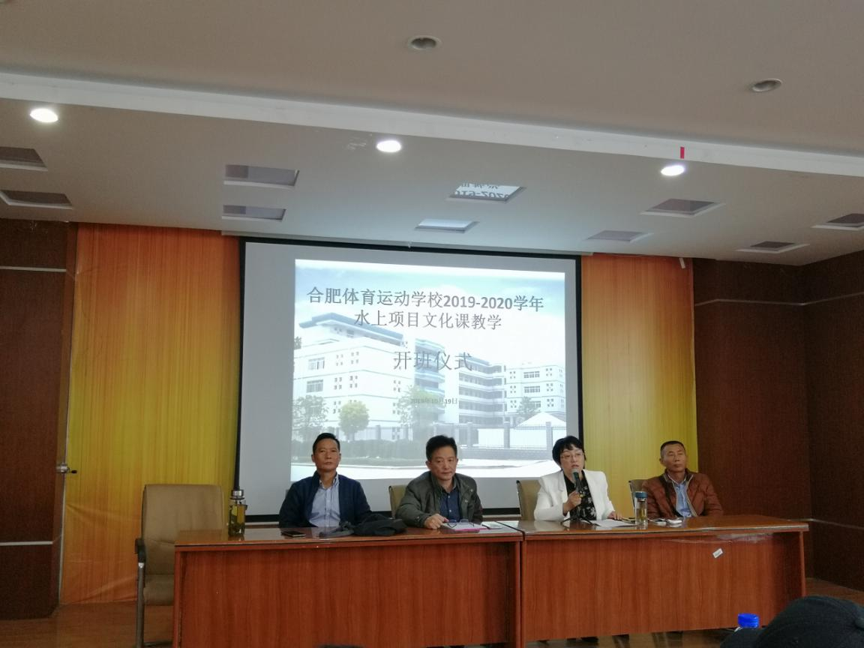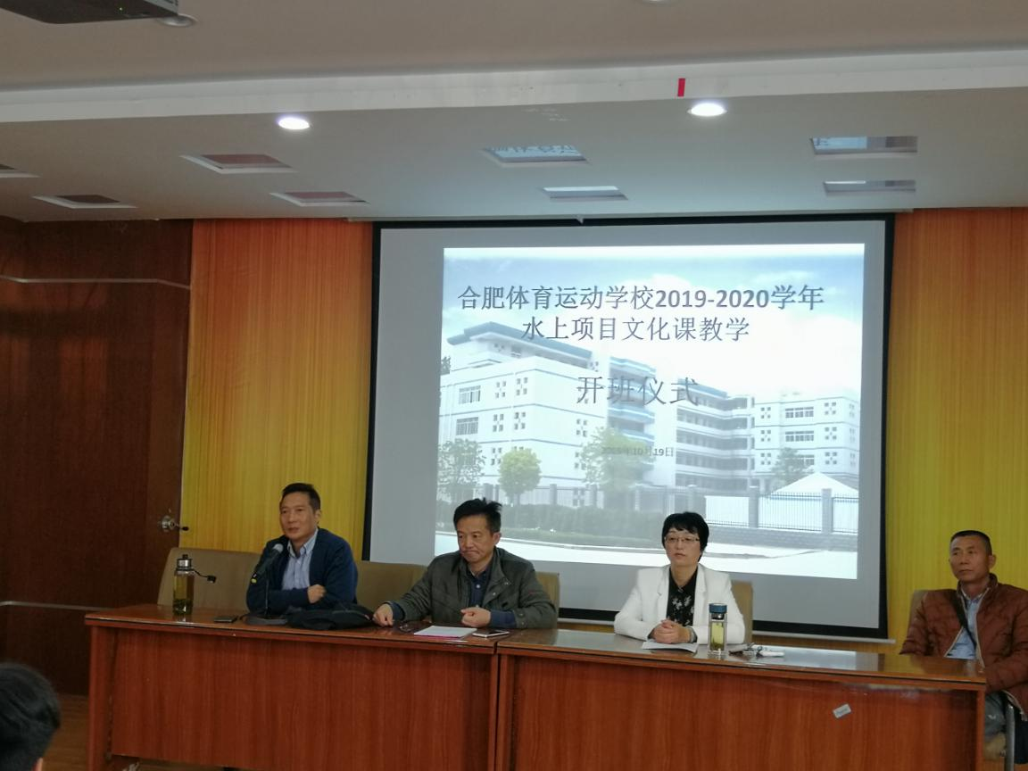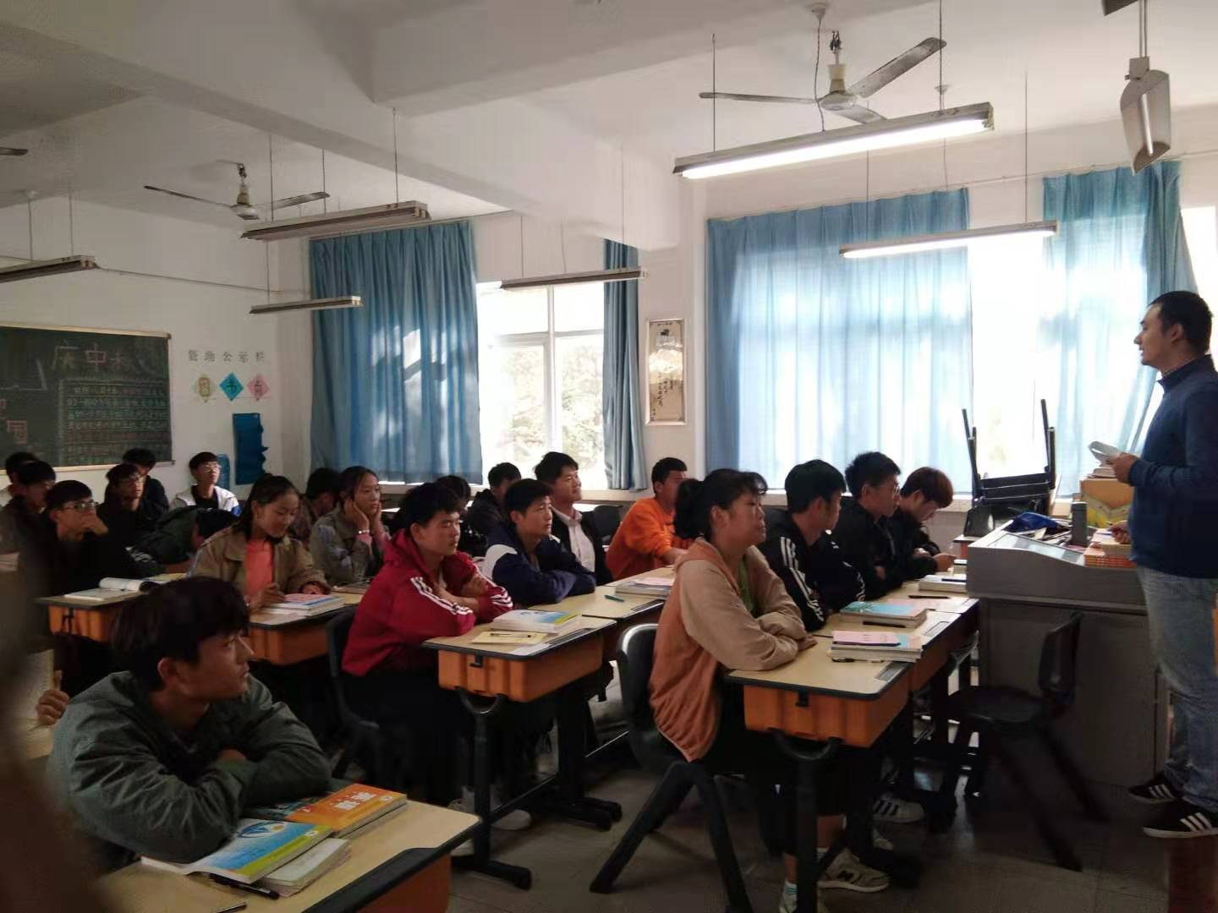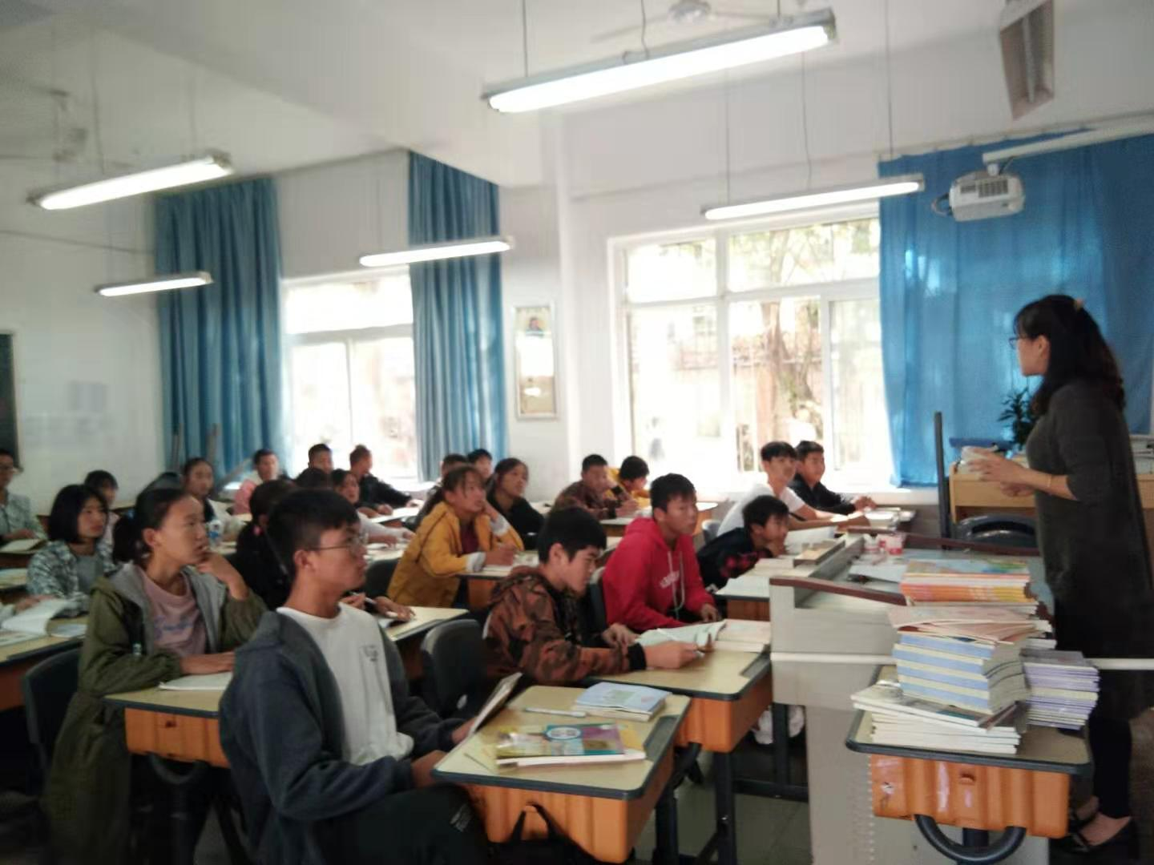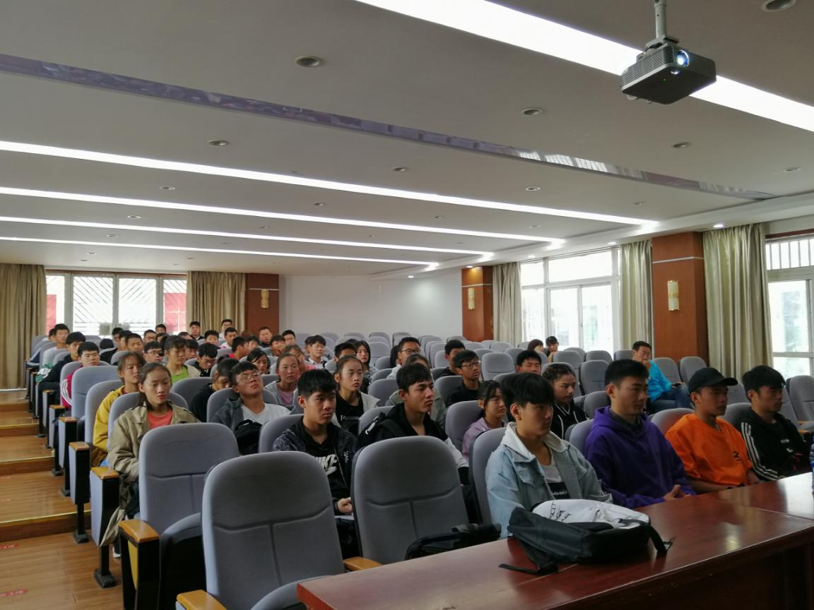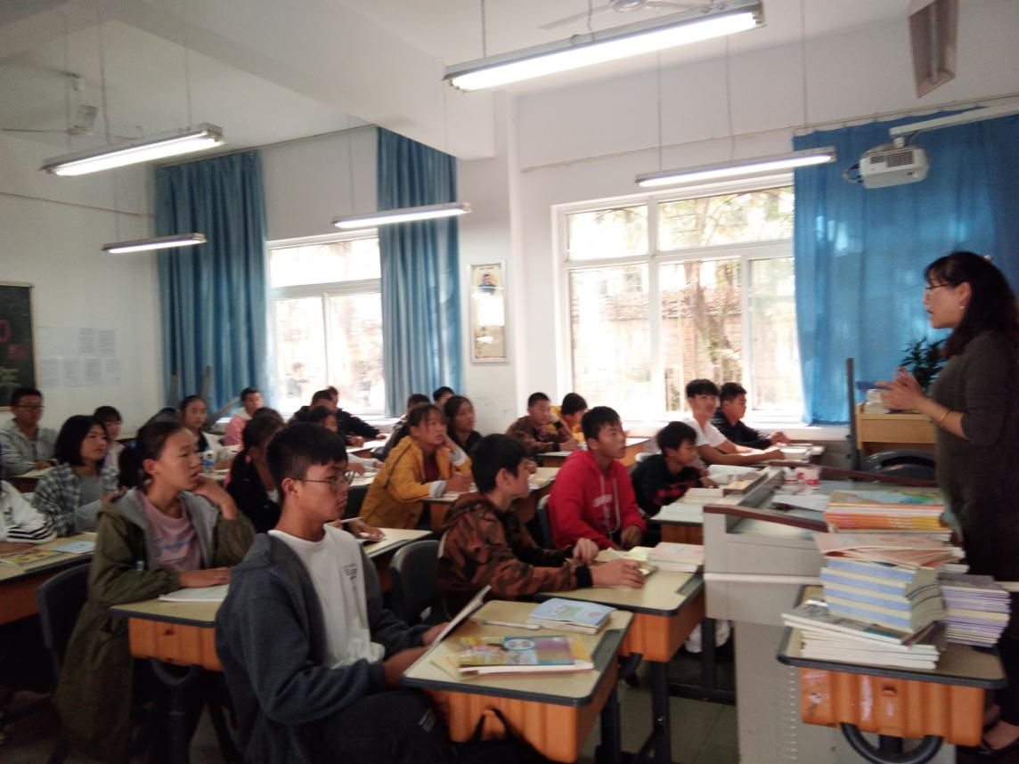
（编辑陈瑛2019.10.19日）

